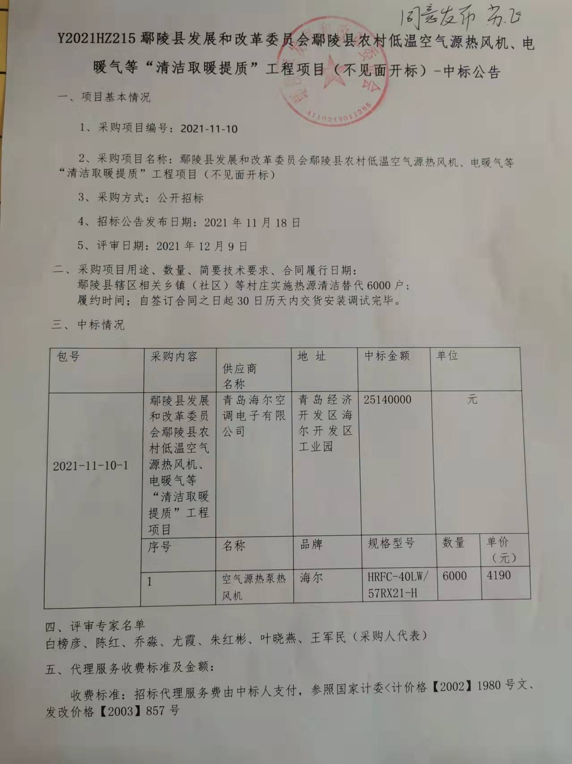

#### 2f26a03c50e46124f2058f82b1883e8